Учитель початкових класів
Приморської філії Опорного закладу –
Скадовський НВК «Академічна гімназія»
Золотаревська Галина Федорівна

Урок української мови у 3 класі.

Тема уроку. Спільнокореневі слова. Корінь слова.
Мета уроку. Закріпити знання учнів про поняття спільнокореневих слів на основі дослідження спорідненості слів; формувати вміння визначати корінь у ряді спільнокореневих слів; розвивати у дітей мовне чуття, культуру письма, уміння працювати у групах; виховувати любов до рідної мови.
Обладнання: мультимедійний проектор, ноутбук, робочі зошити, лепбук, мікрофон, сигнальні картки
Тип уроку: урок закріплення знань.

Хід уроку
І. Етап орієнтації
(Діти стоять у колі)
Учитель: Доброго ранку! Вітаю вас на уроці української мови.
(Діти співають пісню «Добрий день»)
«Добрий день» скажи і просто усміхнись,
«Добрий день» скажи і просто усміхнись.
«Добрий день» скажи мені,
«Добрий день» скажу тобі
Посміхнеться сонце нашій дітворі.

Всім навколо нас ми скажемо «Привіт!»
Всім навколо нас ми скажемо «Привіт!»
Посміхнешся ти мені, посміхнуся я тобі
Хай ясніше сяє сонце угорі.
Посміхнешся ти мені, посміхнуся я тобі
Хай ясніше сяє сонце угорі.
Учитель. Над якою темою ми працювали на попередньому уроці? (Спільнокореневі слова. Корінь слова.)
ІІ Етап цілепокладання
Учитель. Пропоную вам гру «Розумний м’яч» (учитель кидає м’яч учню і задає питання, той учень, який відповідає на питання, передає м’яч наступному і задає питання однокласнику і т. д., дитина, почувши відповідь, говорить «Дякую» )
- Продовжіть фрази…
- Що таке текст?
- З яких частин складається текст?
- Слова, близькі за значенням ……
- Дібрати синонім до слова бігти ……
- Слова, протилежні за значенням …….
- Дібрати антонім до слова сидіти…….
- Як правильно? Жити в Україні чи на Україні?
- Закінчення – це ...
- Щоб знайти закінчення , треба ...
- Закінчення служить ...
- Основа – це ...
- Основа може складатись з…
- Корінь слова?
- Як знайти корінь слова?
Учитель. Я впевнена, що ваші знання знадобляться упродовж уроку. Дякую, ви молодці. Запрошую вас зайняти свої місця. (Діти сідають за парти)
Сьогодні на уроці ми закріпимо знання з теми «Споріднені слова. Корінь слова». Пропоную вам сформувати мету уроку за допомогою опорних слів:
НАВЧИТИСЯ
ФОРМУВАТИ
РОЗВИВАТИ
Учитель. Епіграфом до нашого уроку буде вірш В.Сосюри
О мово вкраїнська!
Хто любить її,
Той любить мою Україну!
- Як ви розумієте цей вислів? (діти пояснюють)
ІІІ Етап проектування
Учитель. Перш, ніж продовжити наш урок пропоную ознайомитись із завданнями:
Сьогодні на уроці вас чекає: (на дошці малюнковий план уроку)
- Лінгвістичне повідомлення
- Каліграфічна хвилинка
- Словниковий диктант
- Робота в групах з лепбуком
- Шарада «Відгадай слово»
- Музична фізкультхвилинка
- Робота в групах з лепбуком (дерево)
- Хвилинка «Говори правильно»
- Гра «Так – ні»
- Рефлексія
- Мікрофон
IV Етап організації виконання плану діяльності
- До вашої уваги лінгвістичне повідомлення про будову слова, яке підготувала учениця нашого класу.
Корінь – це спільна частина споріднених слів, несе в собі основне значення
слова. Щоб знайти корінь, слід дібрати споріднені слова. Наприклад, квітка, квітнути, квіточка, квітковий.
Префікс частина слова, що стоїть перед коренем слова і служить для утворення нових слів. Наприклад, ліс – праліс.
Суфікс – це значуща частина слова, що стоїть відразу після кореня і служить звичайно для творення слів. Наприклад, ліс-лісок.
Закінчення – це змінна частина слова, що служить для зв’язку слів у реченні і словосполученні. Щоб знайти закінчення, слід змінити слово. Наприклад, квітка квітки, квітку, квіткою.
Основа – це частина слова без закiнчення, яка виражає його лексичне значення.
Учитель. Дякую, це була чудова робота, до якої ти підійшла творчо.
2. Каліграфічна хвилинка.
Пишемо чітко, вправно, грамотно. Запишіть буквосполучення і зверніть увагу на з’єднання. (Анімовані букви)
ра Ук їна
- Яке слово ми можемо скласти зі з’єднань?
- Скільки букв у слові Україна?
- Скільки звуків?
- Чому звуків більше ніж букв?
- Скільки складів?
- Чому?
- Чому слово Україна пишеться з великої літери?
- До якої частини мови належить?
- Складіть речення з цим словом, визначте підмет і присудок
- Чому це речення окличне?
- Запишіть та визначте головні члени речення.
(перевірка)
3. Словниковий диктант.
Учитель. Дайте письмову відповідь на питання одним словом.
- Яка мова є державною в Україні?
- Як називають чоловіка, який живе в Україні?
- Як називають жінку, яка живе в Україні?
- Як можна назвати людей, які живуть в Україні?
(Взаємоперевірка)
- Визначте корінь у цих словах (україн)
- Які це слова? (спільнокореневі слова тому, що у них спільна частина, що є носієм лексичного значення слова і повторюється у всіх споріднених словах.)

4. Робота у групах.
Учитель. Перед початком роботи повторимо правила роботи в групах.
Увага, на екран! (на слайдах фото або уривки улюблених мультфільмів, за яким учні пригадують правила роботи у групах)
1. Працювати відповідно відведеного часу.
2. Уважно читати завдання.
3. Перед початком роботи обрати лідера.
4. Працювати так, щоб не заважати іншому.
5. Кожен член групи може презентувати роботу.
6. Вислуховувати думку кожного члена групи.
На виконання завдання ви маєте 3 хвилини. Сигналом закінчення роботи буде музична заставка. Прослухайте її.
Робота у лепбуці. Ознайомтесь із завданням-інструкцією.
І группа «Чомучки»
Записати спільнокореневі слова за алфавітом, позначити корінь, вилучити «зайве» слово: сова, совість, совісний, совістити.

ІІ група «Дивослово»

Записати спільнокореневі слова за алфавітом, позначити корінь, вилучити «зайве» слово: праця, працювати, трудитися, працьовитий

ІІІ группа «Барвограй»
Записати спільнокореневі слова за алфавітом, позначити корінь, вилучити «зайве» слово: бережливий, бережок, бережно, бережливість.

ІV група «Промінчики»
Записати спільнокореневі слова за алфавітом, позначити корінь, вилучити «зайве» слово: милий, милуватися, мильний, миленький.

5. Презентація роботи груп.
Учитель підводить підсумок:
Слова: совісний, працьовитий, бережливий, милий - це риси характеру, які притаманні справжнім українцям!
6. Музична фізкультхвилинка
7. Шарада «Відгадай слово»
- Відгадайте слово, яке відповідає на питання ЩО? Запишіть слова парами. Позначте корінь слова.
- Слово відповідає на питання що? Спільнокореневе слово до нього – вербовий.
2. Слово відповідає на питання – що? Спільнокореневе слово до нього – тополиний.
3. Слово відповідає на питання – що? Спільнокореневе слово до нього – дубовий.
4. Слово відповідає на питання – що? Спільнокореневе слово до нього – липовий.
5. Слово відповідає на питання – що? Спільнокореневе слово до нього – мальвовий.
Запитання:
- Що це за рослини? (Це символи України)
- Що їх об'єднує (вони ростуть на шкільному подвір’ї)
- А яке слово зайве? Чому?
8. Робота з лепбуками у групах
Завдання для 1 групи
Виростити на «чарівному» дереві слова з коренем - мов -

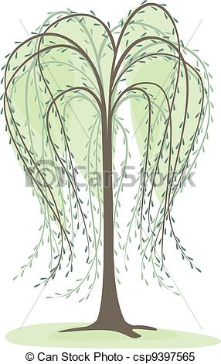
мов

Завдання для 2 групи
Виростити на «чарівному» дереві слова з коренем сад

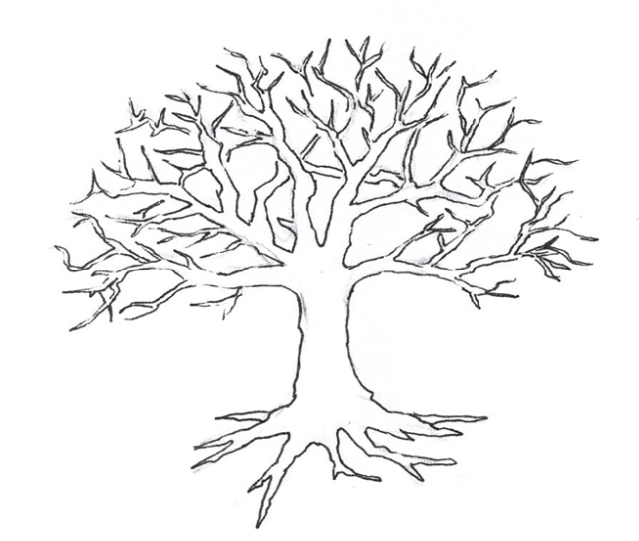
сад
Завдання для 3 групи
Виростити на «чарівному» дереві слова з коренем ліс
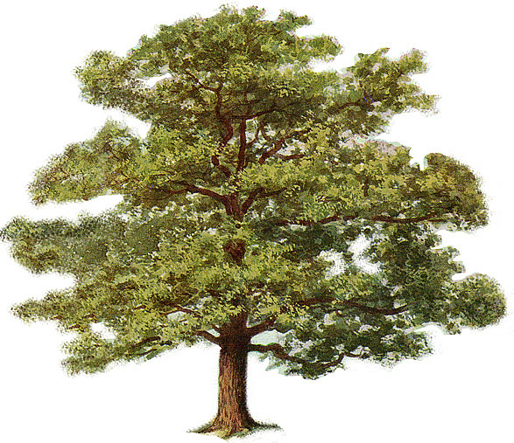

ліс

Завдання для 4 групи
Виростити на «чарівному» дереві слова з коренем вод


вод

Презентація роботи груп.
9. Експрес-хвилинка з української мови «Говори правильно» (підготовлена учнем)
Доброго дня! Сьогодні поговоримо про слова які часто неправильно наголошують. Наприклад, Батьківщина чи Батьківщина?
Запам’ятайте, Батьківщина – Вітчизна, рідний край, місце народження, наголос падає на 3 склад.
Батьківщина - спадщина від батьків, спадковий маєток, наголос падає на 1 склад.
Отже запам’ятовуємо, Батьківщина – Вітчизна,
А Батьківщина – спадщина.
Отож, шануйте себе, дбаючи про чистоту своєї мови.

Учитель. Як парость виноградної лози,
Плекайте мову. Пильно
Й ненастанно.
Політь бур’ян. Чистіше від сльози.
Вона хай буде
М .Рильський
  - Плекайте рідну мову, любіть її, шануйте!

10. Гра "Так - ні".
Учитель Зіграти хочеться мені.
Із вами, друзі,
В "Так" чи "Ні".
Я вам питання задаю.
Готуйте ж відповідь свою.
Так – зелена картка, ні – червона.
- Спільна частина споріднених слів називається коренем.
- Спільнокореневі слова мають спільний корінь.
- Слова малина, малиновий, малинка, мальва – споріднені.
- Слова мак і макарони – не спільнокореневі.
- Слова весна, весняний, весело, веснянка – спільнокореневі.

V.Етап контрольно-оцінювальний
1. Вправа «Мікрофон»
- Яке завдання було найцікавішим?
- Яке завдання викликало у вас ускладнення?
- Що ви дізнались такого,чому ви можете навчити інших дітей?
- Учитель читає вірш Ольги Софієнко
… Над всі багатства і припливи мод
Шануймо мову серцем і вустами,
Народ без мови – це вже не народ,
Без мови всі б ми сиротами стали.
Ідуть гріхи за нами і борги
Від них зреклися – не шукаймо броду.
Шануймо мову над усі боги,
Якщо ми хочем зватися народом!

3. Діти стають у коло, співають:
Ми пограєм, поспіваєм залюбки
Ми пограєм, поспіваєм залюбки.
Вже настав перерви час, дуже весело у нас
Обіцяємо старатись повсякчас.
Вже настав перерви час, дуже весело у нас
Обіцяємо старатись повсякчас

